山东建筑大学计算机科学与技术学院
课程设计说明书

题 目： 网上购物系统设计与实现—订单管理
课 程： Web应用综合课程设计
院 （部）： 计算机科学与技术学院
专 业： 软件工程
班 级： 软件212
学生姓名： 姜魁哲
学 号： 202111110386
指导教师： 徐俊丽 郭庆
完成日期： 2024.1.17

山东建筑大学计算机科学与技术学院
课程设计任务书

设计题目 | 网上购物系统设计与实现—订单管理
已知技术参数和设计要求 | 商铺店主希望借助网上系统销售商品，用户登录后，才可以实现购物功能，并且可以查看订单情况。用户购买的商品都放入购物车中，为了方便用户搜索自己需要的商品，还要能够进行商品的分类和查找。系统主要模块如下：  （1）会员管理  会员管理：用户申请成为会员，记录会员的详细资料（包括会员编号、会员姓名、会员等级、会员地址、联系方式等），方便货物的邮寄，可以实现会员信息维护，包括插入、删除、修改功能。插入会员信息的功能用存储过程实现。  会员信息查询：可以根据会员编号、会员姓名、会员地址、联系方式等信息对会员进行查询，设计相应存储过程实现。支持模糊查询。  可设置会员等级，如：一级、二级、三级等，不同级别的会员享受不同的折扣，可以变更折扣额度。根据会员消费的额度自动升级会员卡的级别，设计相应的触发器实现自动升级。  （2）商品信息管理  商品信息管理：系统管理员维护商品信息，包括商品编号、商品名称、类别、价格、简介、图片、数量等信息，数量为0表示该商品缺货。可以实现会员信息维护，包括插入、删除、修改功能。插入商品信息的功能用存储过程实现。设计相应的触发器，在插入商品信息时实现自动计算库存数量。  商品信息查询：会员可以根据商品名称、类别等查看商品信息。设计相应存储过程实现，支持模糊查询。实现查看商品时可以按照价格、销售数量等进行排序。  商品分类：对商品分类（包括分类编号、分类名称等），使用户可以在某类商品列表中查看该类所有的商品。  热销商品：用户可以查看销售量为前10位的商品信息。  （3）购物车管理  购物车管理：用户可以将商品放入自己的购物车（包括购物车编号、商品编号、商品数量等），可以在购物车中添加或删除商品或者清空购物车。
已知技术参数和设计要求 | （4）订单管理  订单管理：会员可以维护自己的订单信息，包括删除、修改订单。管理员可以对系统中所有的订单进行维护，包括增加、删除和修改订单，订单状态包括确认订单、已支付订单、已发货订单、失效订单、暂停订单等。  订单查询：会员可以根据订单日期或日期范围查找到自己的订单信息（包括订单编号、会员编号、订单日期等）或者根据订单状态筛选订单。设计相应存储过程实现。管理员可以根据订单编号、客户名称、订单状态、下单时间等查询订单。  （5）商品评论管理  会员评价商品：会员可以对购买的商品进行评价，评价等级分为5星、4星、3星、2星、1星，另有文字评价，记录评价结果。  评价管理：管理员可以对评价进行审核，审核不通过的不发布，审核通过的进行发布，并设置相应的审核状态。设计触发器实现评论状态的改变。  （6）系统管理  系统管理：用户包括系统管理员和销售人员。系统管理员维护整个系统的数据。用户信息管理，包括用户信息的插入、删除、修改功能及修改密码功能等。用户密码默认为“123456”，当用户忘记密码时系统管理员可以将密码重置为“123456”。设计相应存储过程实现。
设计内容与步骤 | - 需求分析  - 系统功能概要设计  - 概念及逻辑结构设计  - 数据库物理设计及实施  - 系统详细设计与实现  - 完成课程设计说明书
设计工作计划与进度安排 | - 设计工作6学时  - 实现14学时  - 课程设计说明书4学时
设计考核要求 | - 每一项设计内容正确、完整  - 所实现系统的交互友好、健壮、可用性强  - 课程设计说明书内容组织合理，撰写规范

指导教师（签字）： 教研室主任（签字）：

目录
目录 4
1. 系统概述及分工说明 5
1.1会员管理 5
1.2商品信息管理 5
1.3购物车管理 6
1.4订单管理 6
1.5商品评论管理 6
1.6系统管理 6
2．需求分析 7
2.1 数据流图 7
2.2数据字典 9
3. 数据库概念及逻辑结构设计 14
3.1 概念结构设计 14
3.1.1 实体分析 14
3.1.2 概念结构设计 15
3.2 逻辑结构设计 15
3.2.1 关系模型 15
3.2.2表与视图的设计 17
4 数据库物理设计及实施 19
4.1 创建数据库 19
4.2 创建表 20
4.1 SQL实现 25
5 系统详细设计与实现 27
5.1 订单管理模块实现 27
5.1.1 界面设计 27
5.1.2 管理员订单查询实现 32
5.1.3 管理员具体订单详情实现 35
5.1.4 会员订单查询实现 37
5.1.5 修改订单实现 40
5.1.6 管理员删除订单实现 43
5.1.7 会员删除订单实现 45
5.1.7 增加订单实现 47
6 总结 50
参考文献 51

网上购物系统

1. 系统概述及分工说明
随着互联网的不断发展，越来越多的商铺店主希望借助网上系统销售商品。网上购物系统也随之发展壮大。
网上购物系统要求网上用户登录后，才可以实现购物功能，并且可以查看订单情况。用户购买的商品都放入购物车中，为了方便用户搜索自己需要的商品，还要能够进行商品的分类和查找。用户可以申请为会员，会员享有更高的权限，管理员整个系统的管理，包括用户管理、商品管理等。
开发网上购物系统，由计算机辅助实现上述过程，可以实现更加方便的管理，同时节省人力、时间，提高工作效率方便用户使用。本系统分为会员管理、商品信息管理、购物车管理、订单管理、商品评论管理、系统管理六大模块。

1.1会员管理
用户可以通过申请成为会员，并填写姓名、地址、联系方式等信息，管理员可以维护这些信息。销售人员可以根据会员编号、会员姓名、会员地址、联系方式等信息对会员进行查询。
根据消费额度将会员分为：一级、二级、三级不同级别的会员享受不同的折扣，可以变更折扣额度。会员卡的级别会根据会员消费的额度自动升级。

1.2商品信息管理
商品类别复杂多样，需要对其进行管理与维护。系统管理员维护商品信息，商品的数量为0时表示该商品缺货，系统管理员可以对商品信息进行插入、删除和修改。将商品进行分类，会员可以根据商品名称、类别等查看商品信息，用户可以在某类商品列表中查看该类所有的商品。对商品按照销售量进行排序，筛选出销售量为前10位的商品信息建立视图，用户可以通过查看该视图获得销售量为前10位的商品信息。

1.3购物车管理
一个用户有一个购物车，用于存放用户想要购买的商品，购物车容量为100。
用户可以将想要购买的商品放入自己的购物车，可以在购物车中添加或删除商品或者清空购物车。

1.4订单管理
系统中的订单有很多，一个用户可能有多个订单，为避免订单混乱，造成用户订单出错等问题，需对系统中的订单进行查询管理维护。
订单的管理分为两种类型：会员维护和管理员管理，会员可以维护自己的订单信息，包括删除、修改订单；管理员可以对系统中所有的订单进行维护，包括增加、删除和修改订单，订单状态包括确认订单（用0表示）、已支付订单（用1表示）、已发货订单（用2表示）、失效订单（用3表示）、暂停订单（用4表示）等。
此外，还可以对相应订单进行查询：会员可以根据订单日期或日期范围查找到自己的订单信息（包括订单编号、会员编号、订单日期等）或者根据订单状态筛选订单。管理员可以根据订单编号、客户名称、订单状态、下单时间等查询订单，方便管理员对订单进行维护和管理。

1.5商品评论管理
一个会员只能对某个商品评论一条信息。由管理员决定是否发布。
只有用户注册为会员后，才可采用会员身份会员评价商品，会员可以对购买的商品进行评价，评价等级分为5星、4星、3星、2星、1星，另有文字评价，记录评价结果。
用户管理员可以对评价进行审核，审核不通过的不发布，审核通过的进行发布，并设置相应的审核状态。0为审核未通过，1表示通过。

1.6系统管理
用户包括系统管理员和销售人员。系统管理员维护整个系统的数据。系统管理员管理用户信息数据，包括用户信息的插入、删除、修改功能及修改密码功能等。用户密码默认为“123456”，当用户忘记密码时系统管理员可以将密码重置为“123456”。

2．需求分析

2.1 数据流图
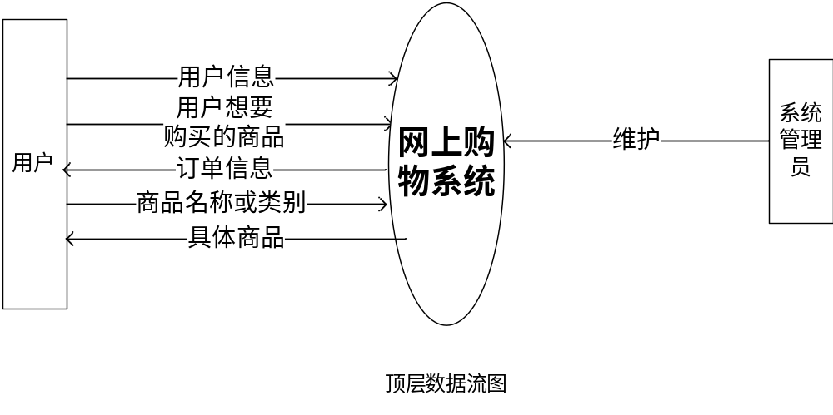
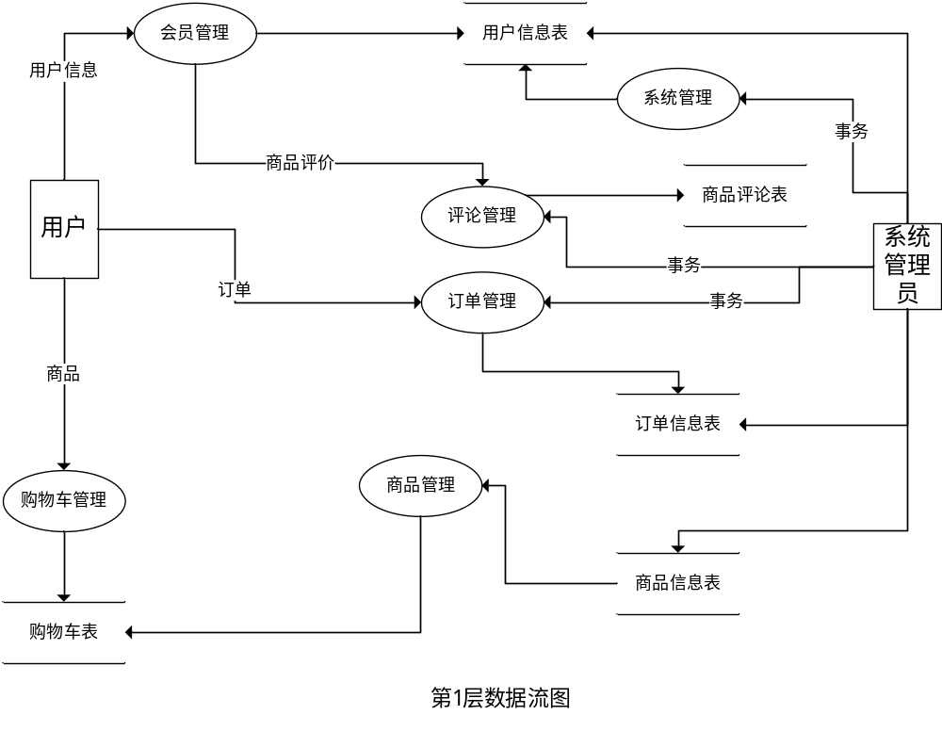
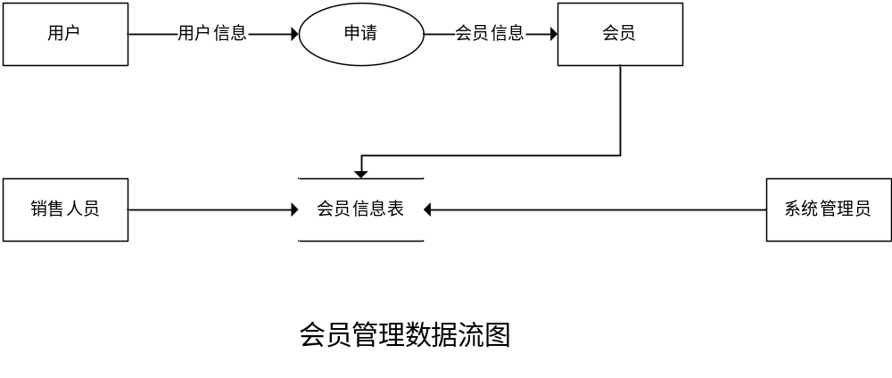
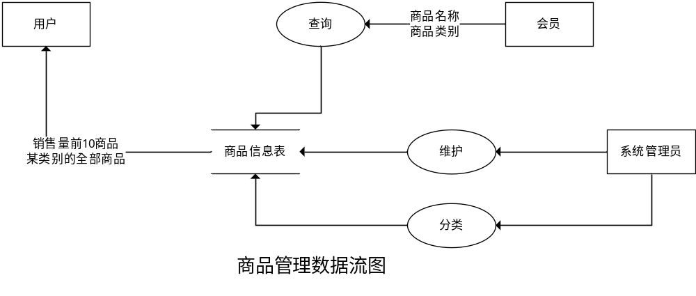
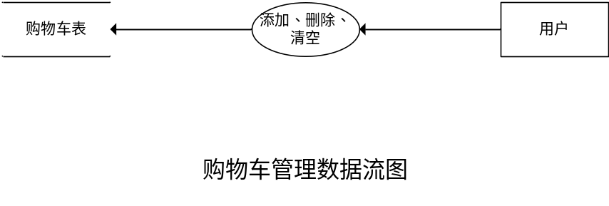
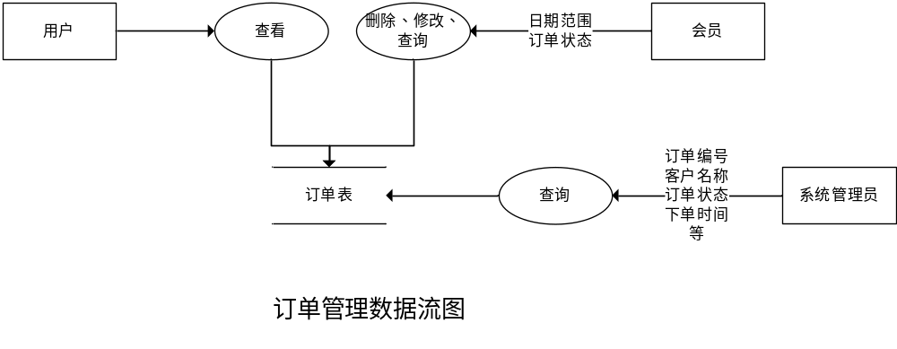
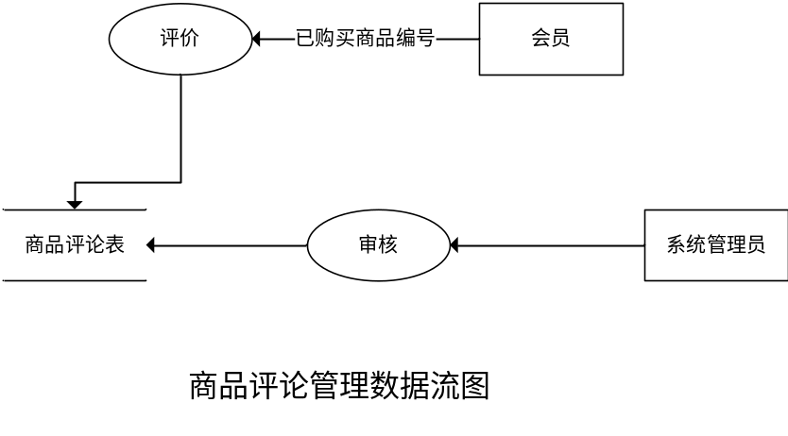
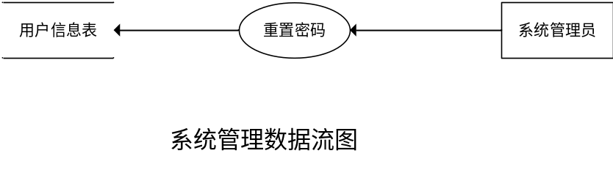

2.2数据字典
1.数据项定义
数据项名 | 数据项含义说明 | 别名 | 数据类型 | 长度 | 取值范围
用户ID | 唯一标识每一个用户 | userid | int | 10
用户名 | 标识用户姓名 | username | varchar | 100
地址 | 标识用户收货地址 | customerAddress | varchar | 100
电话 | 标识联系用户所用电话 | tel | Varchar | 11
真实姓名 | 标识用户真实姓名 | realname | varchar | 100
购物车编号 | 唯一标识每一个用户的购物车 | cart_id | Int | 10
会员编号 | 唯一标识每一个会员 | vip_id | int | 10
会员等级 | 标识不同级别的会员，提供对应等级的服务 | vgrade | int | 10 | 1-3
折扣 | 标识会员享有购物专属折扣 | count | float | 10
额度 | 标识会员购物额度 | money | float | 10
商品编号 | 唯一标识每一个商品 | commodity_id | int | 10
商品名称 | 标识的商品名称以便分类和查找商品 | commodity_name | varchar | 100
商品数量 | 标识的商品库存数量 | good_nums | int | 10
商品图片 | 标识商品样式 | commodity_pic | varchar | 100
库存数量 | 标识商品库存数量 | commodity_num | int | 10
商品价格 | 标识的商品出售价格 | commodity_price | float | 10
商品销售量 | 标识商品的销售数量 | commodity_sale | int | 10
商品简介 | 标识商品产地，生产过程的信息 | commodity_info | varchar | 100
系统管理员工号 | 标识特定的用户可以管理用户信息 | manager_id | int | 10
分类编号 | 唯一标识每一种商品类别 | family_id | int | 10
分类名称 | 标识不同分类类别 | family_name | varchar | 100
购物车编号 | 唯一标识每一个购物车 | cart_id | int | 10
购物车容量 | 标识用户可添加的商品数上限 | capacity | int | 10
订单编号 | 唯一标识每一订单 | order_id | int | 10
订单日期 | 标识用户购买商品时间 | orderdate | timestamp
订单状态 | 订单状态名称 | orderstatus | Varchar | 100
订单状态编号 | 唯一标识一个订单状态 | Orderstatus_id | int | 10
商品总价 | 已买商品的总价（单价*数量） | Countmoney | float | 10,2
系统管理员姓名 | 标识特定用户管理员姓名 | username | varchar | 100
电话 | 标识特定用户管理员联系方式 | tel | int | 11
商品数量 | 标识用户已经购买的商品数量 | good_nums | int | 100
评价等级 | 标识会员对已购买商品评价的等级 | grade | varchar | 100
文字评价 | 标识会员对已购买商品评价的文本形式 | text | varchar | 100
评价状态 | 标识会员对已购买商品评价的状态 | flag | int | 1 | 0，1

2.数据结构
数据结构名 | 含义说明 | 组成
用户 | 记录用户的基本信息 | 用户ID 姓名 地址 电话
会员 | 记录会员的基本信息 | 会员编号 会员姓名 会员地址
商品 | 记录销售提供的商品信息 | 商品编号 商品名称 商品数量 商品价格 商品简介
商品类别 | 记录商品的类别信息 | 分类编号 分类名称
购物车 | 存储会员需要购买的商品 | 购物车编号 购物车容量
订单 | 查找到用户的所有订单信息 | 订单编号 订单日期 订单状态
系统管理员 | 用于维护商品信息 | 系统管理员工号 电话 姓名
购买 | 用户通过购物车实现该类功能 | 购物车编号 商品编号 购买数量
分类 | 使用户可以在某类商品列 表中查看分类后该类所有的商品 | 商品编号 分类编号

3.数据流
系统管理员进行维护=｛维护，系统管理员对系统进行维护，系统管理员， 网上购物系统，组成:｛系统管理员｝｝
系统中的用户信息=｛用户信息，已经注册的用户提交的用户信息，用户， 网上购物系统，组成:｛用户｝｝
系统中的会员信息=｛会员信息，用户申请成为会员提交的信息，用户， 会员，组成:｛用户，会员｝｝
系统中的用户想要购买的商品=｛用户想要购买的商品，用户想要购买，用户， 网上购物系统，组成:｛用户｝｝
系统中的订单信息=｛订单信息，用户的订单信息，用户， 网上购物系统，组成:｛用户，订单，订单状态｝｝
系统中的订单信息=｛订单信息，用户的订单信息，网上购物系统，用户，组成:｛用户，订单，订单状态｝｝
系统中的商品名称或类别=｛商品名称或类别，商品的具体名称或类别，用户， 网上购物系统，组成:｛用户，商品，商品类别，商品分类｝｝
系统中的具体商品=｛具体商品，系统中具体的商品，网上购物系统，用户，组成:｛用户，商品，商品类别，商品分类｝｝
商品评价=｛商品评价，用户对已购买的商品的评价，会员管理，评论管理，组成:｛用户，商品评论，商品｝｝
指定日期范围的订单状态=｛日期范围订单状态，订单在指定日期范围的订单状态，会员，订单表，组成:｛会员，订单，订单状态｝｝
具体订单信息=｛订单编号客户名称订单状态下单时间等，查询指定的订单，系统管理员，订单表，组成:｛系统管理员，订单，订单状态｝｝
具体订单信息=｛订单编号客户名称订单状态下单时间等，查询指定的订单，系统管理员，订单表，组成:｛系统管理员，订单，订单状态｝｝
销售量前10的商品及某类别的全部商品=｛销售量前10的商品某类别的全部商品，已销售的商品销售量前10的商品及某类别的全部商品，商品信息表，用户，组成:｛用户，商品，商品类别，商品分类｝｝
会员已经购买的商品编号=｛已购买商品编号，会员已经购买的商品的编号，会员，评价，组成:｛会员，商品，商品评论｝｝
4.数据存储
会员信息：根据会员编号按顺序进行排序，可建立按会员编号排序的索引文件，插入会员信息时，数据库采取自增形式进行插入，默认插入到数据库表末位置；查询时根据会员编号、会员姓名、会员地址、联系方式等信息对会员进行索引查询。
商品信息：根据商品编号按顺序进行排序，可建立按商品编号排序的索引文件，插入商品信息时，数据库采取自增形式进行插入，默认插入到数据库表末位置；查询时会员可以根据商品名称、类别等信息对对应商品信息进行索引查询。
订单信息：根据订单编号按顺序进行排序，可建立按订单编号排序的索引文件查询时订单日期或日期范围查找到自己的订单信息或者根据订单状态筛选订单对自己对应订单的信息进行索引查询。
5.数据处理:
- 会员信息：输入会员的详细资料（包括会员编号、会员姓名、会员等级、会员地址、联系方式等）；维护会员信息（包括插入、删除、修改）。
- 商品信息：输入商品编号、商品名称、类别、价格、简介、图片、数量等商品信息，维护商品信息（包括插入、删除、修改）
- 加入购物车： 在购物车中添加或删除商品或者清空购物车。
- 处理订单信息：会员可以维护自己的订单信息，包括删除、修改订单；管理员可以对系统中所有的订单进行维护，包括增加、删除和修改订单。
- 商品评论：会员可以对购买的商品进行评价，评价等级分为5星、4星、3星、2星、1星，另有文字评价，记录评价结果。
- 系统信息：对用户信息进行管理，包括插入删除等功能，设置默认存储密码为“123456”，当用户忘记密码时系统管理员可以将密码重置为“123456”。

3. 数据库概念及逻辑结构设计

3.1 概念结构设计

3.1.1 实体分析
用户（用户ID，用户名，真实姓名，地址，电话，消费额度，购物车编号）
会员（会员编号，会员等级，折扣，用户ID）
商品（商品编号，商品名称，商品图片，库存数量，商品价格，商品销售量，商品简介）
购物车（购物车编号，购物车容量）
订单（订单编号，订单日期，订单状态编号，会员编号，商品总价）

这些实体间的语义描述如下：
用户和会员之间是一对一的关系，一个用户对应一个会员身份，一个会员身份对应一个会员身份用户；用户和购物车之间是一对一的关系，一个用户拥有一个购物车，一个购物车只属于一个用户；商品和购物车之间是多对多的关系，一个购物车里可以有一个或多个商品，一个商品可以被添加到多个购物车里；会员可以对购买的商品进行评价，会员可以评价一个或多个商品，一个商品可以被一个或多个会员评论。

3.1.2 概念结构设计
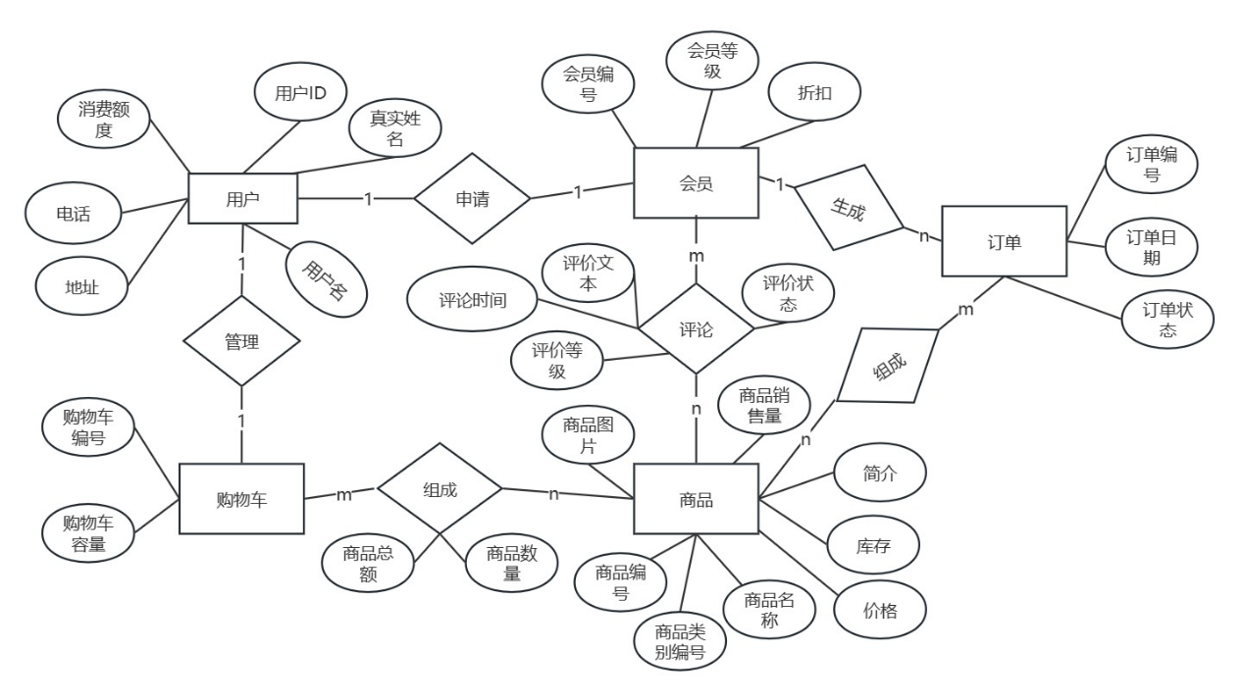

3.2 逻辑结构设计

3.2.1 关系模型
关系名 | 属性及码 | 其他约束条件
用户 | 用户ID，用户名，真实姓名，地址，电话，消费额度，购物车编号 | 1、购物车编号引用购物车关系中的购物车编号，不允许为空；  2、用户名不允许为空；  3、密码不允许为空，默认值为“123456”；  4、消费额度的默认值为0；
会员 | 会员编号，会员等级，折扣，用户ID | 1、用户ID引用用户关系中的用户ID，不允许为空；  2、会员等级不允许为空；  3、折扣的默认值为1；
商品 | 商品编号，商品名称，商品图片，库存数量，商品价格，商品销售量，商品简介 | 1、商品名称不允许为空；  2、商品图片路径的默认值为“/img/goods/0.jpg”；  3、库存数量的默认值为0；  4、商品价格的默认值为0；  5、商品销售量的默认值为0；  6、商品简介的默认值为null；
购物车 | 购物车编号，购物车容量 | 1、购物车容量的默认值为100，不允许为空；
订单 | 订单编号，订单日期，会员编号，商品总价 | 1、会员编号引用会员关系中的会员编号，不允许为空；  2、订单日期的默认值为当前时间  3、商品总价的默认值为0
组成 | 购物车编号，商品编号，商品数量 | 1、购物车编号引用购物车关系中的购物车编号，不允许为空；  2、商品编号引用商品关系中的商品编号，不允许为空；  3、商品数量不允许为空，默认值为1；
评论 | 商品编号，购物车编号，评价等级，文字评价，评价状态 | 1、购物车编号引用购物车关系中的购物车编号，不允许为空；  2、商品编号引用商品关系中的商品编号，不允许为空；  3、评价状态的默认值为0（审核未通过）；  4、评价等级不允许为空；  5、文字评价不允许为空；

用户、会员、商品、购物车、订单、组成、评论7个关系都满足于第三范式，每一个非主属性既不部分函数依赖于候选码,也不传递函数依赖于候选码。

3.2.2表与视图的设计
User(用户表)
字段名 | 数据类型 | 含义说明 | 空值情况
userid | Int(10) | 用户id | 主关键字
username | Varchar(100) | 用户名称 | 不为空
realname | Varchar(100) | 真实姓名 | 可为空
Address | varchar(100) | 用户地址 | 可为空
Tel | varchar(11) | 联系方式 | 可为空
Cart_id | int(10) | 购物车id | 不为空
Password | Varchar(100) | 用户密码 | 不为空
money | float(10,2) | 消费额度 | 默认值为0.00

vip(会员表)
字段名 | 数据类型 | 含义说明 | 空值情况
Vip_id | Int(10) | 会员id | 主关键字
vgrade | Int(10) | 会员等级 | 不为空
userid | Int(10) | 用户id | 不为空
count | float(10,2) | 折扣 | 默认值为1.00

commodity(商品表)
字段名 | 数据类型 | 含义说明 | 空值情况
commodity_id | Int(10) | 商品id | 主关键字
commodity_name | Varchar(100) | 商品名称 | 不为空
commodity_pic | Varchar(100) | 商品图片 | 可为空
commodity_num | Int(10) | 商品库存 | 可为空
commodity_price | Float(10,2) | 商品价格 | 可为空
commodity_sale | Int(10) | 商品销量 | 可为空
commodity_info | Varchar(100) | 商品信息 | 可为空

order(订单表)
字段名 | 数据类型 | 含义说明 | 空值情况
order_id | Int(10) | 订单id | 主关键字
orderdate | timestamp | 下单时间 | 不为空
Orderstatus_id | Int(10) | 订单状态 | 不为空
Vip_id | Int(10) | 会员id | 不为空
countmoney | Float(10,2) | 商品总价 | 默认值为0
Manager_id | Int(10) | 管理员id | 不为空

Product(评论表)
字段名 | 数据类型 | 含义说明 | 空值情况
commodity_id | Int(10) | 商品id | 主关键字
Cart_id | Int(10) | 购物车id | 主关键字
garde | varchar(100) | 成绩 | 不为空
text | varchar(100) | 评论内容 | 不为空
flag | Int(1) | 评价状态 | 不为空

Purchase(购买(组成)表)
字段名 | 数据类型 | 含义说明 | 空值情况
commodity_id | Int(10) | 商品id | 主关键字
Cart_id | Int(10) | 购物车id | 主关键字
Good_nums | int(10) | 商品数量 | 不为空
balance | Float(10,2) | 商品总额 | 不为空

Shopping_cart(购物车表)
字段名 | 数据类型 | 含义说明 | 空值情况
Cart_id | Int(10) | 购物车id | 主关键字
Capacity | int(10) | 购物车容量 | 不为空

4 数据库物理设计及实施

4.1 创建数据库
CREATE DATABASE shopping
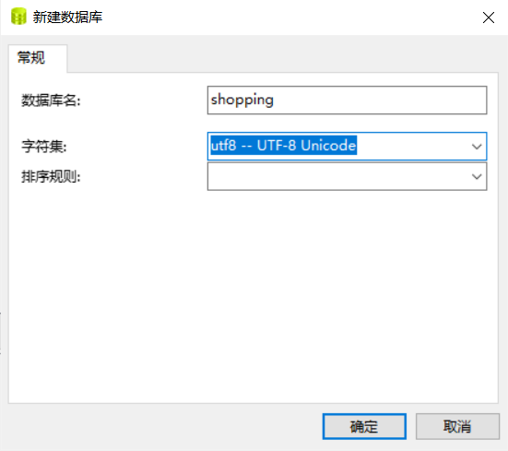

4.2 创建表
用户表（user）：
CREATE TABLE `user` (
`userid` int(15) NOT NULL AUTO_INCREMENT,
`username` varchar(20) NOT NULL,
`realname` varchar(15) DEFAULT NULL,
`address` varchar(150) DEFAULT NULL,
`tel` varchar(11) DEFAULT NULL,
`cart_id` int(10) NOT NULL,
`password` varchar(255) NOT NULL DEFAULT '123456',
PRIMARY KEY (`userid`),
UNIQUE KEY `u_username` (`username`),
KEY `user_cart` (`cart_id`),
CONSTRAINT `user_cart` FOREIGN KEY (`cart_id`) REFERENCES `shopping_cart` (`cart_id`) ON DELETE CASCADE ON UPDATE CASCADE
) ENGINE=InnoDB AUTO_INCREMENT=6 DEFAULT CHARSET=CREATE TABLE `user` (
`userid` int(10) NOT NULL AUTO_INCREMENT,
`username` varchar(100) NOT NULL,
`realname` varchar(100) DEFAULT NULL,
`address` varchar(100) DEFAULT NULL,
`tel` varchar(11) DEFAULT NULL,
`cart_id` int(10) NOT NULL,
`password` varchar(100) NOT NULL DEFAULT '123456',
`money` float(10,2) DEFAULT '0.00' COMMENT '额度',
PRIMARY KEY (`userid`),
UNIQUE KEY `u_username` (`username`),
KEY `user_cart` (`cart_id`),
CONSTRAINT `user_cart` FOREIGN KEY (`cart_id`) REFERENCES `shopping_cart` (`cart_id`) ON DELETE CASCADE ON UPDATE CASCADE
) ENGINE=InnoDB AUTO_INCREMENT=7 DEFAULT CHARSET=utf8;
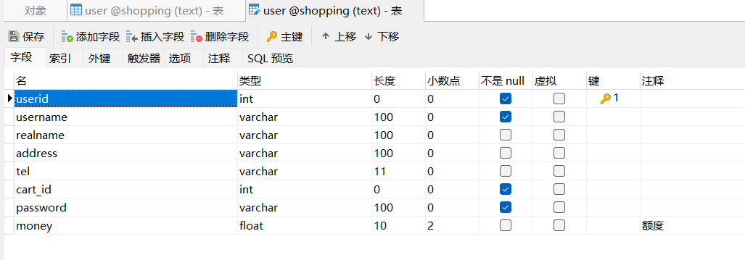

会员表（vip）：
CREATE TABLE `vip` (
`vip_id` int(10) NOT NULL AUTO_INCREMENT,
`vgrade` int(10) NOT NULL DEFAULT '1' COMMENT '一级：五千 二级：两万 三级：五万',
`userid` int(10) NOT NULL,
`count` float(10,2) DEFAULT '1.00' COMMENT '折扣',
PRIMARY KEY (`vip_id`),
KEY `vip_user` (`userid`),
CONSTRAINT `vip_user` FOREIGN KEY (`userid`) REFERENCES `user` (`userid`) ON DELETE CASCADE ON UPDATE CASCADE
) ENGINE=InnoDB AUTO_INCREMENT=4 DEFAULT CHARSET=utf8;
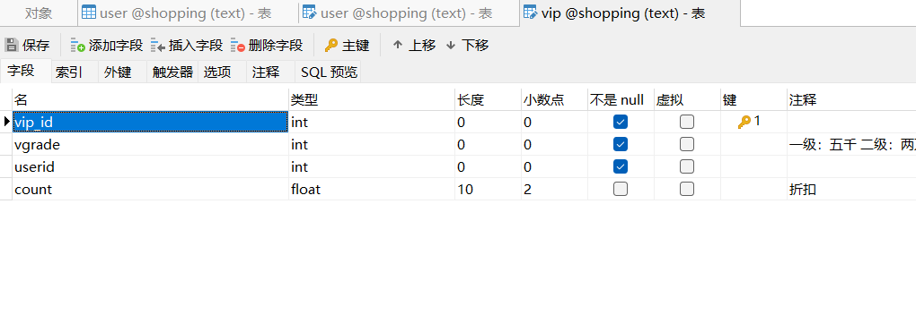
商品表（commodity）：
CREATE TABLE `commodity` (
`commodity_id` int(10) NOT NULL AUTO_INCREMENT,
`commodity_name` varchar(100) CHARACTER SET utf8mb4 NOT NULL,
`commodity_pic` varchar(100) CHARACTER SET utf8mb4 DEFAULT '/img/goods/0.jpg',
`commodity_num` int(10) DEFAULT '0',
`commodity_price` float(10,2) DEFAULT '0.00',
`commodity_sale` int(10) DEFAULT '0',
`commodity_info` varchar(100) CHARACTER SET utf8mb4 DEFAULT NULL,
`manager_id` int(10) NOT NULL,
PRIMARY KEY (`commodity_id`),
UNIQUE KEY `u_commodity_name` (`commodity_name`),
KEY `comm_manager` (`manager_id`),
CONSTRAINT `comm_manager` FOREIGN KEY (`manager_id`) REFERENCES `managers` (`manager_id`) ON DELETE CASCADE ON UPDATE CASCADE
) ENGINE=InnoDB AUTO_INCREMENT=26 DEFAULT CHARSET=utf8;
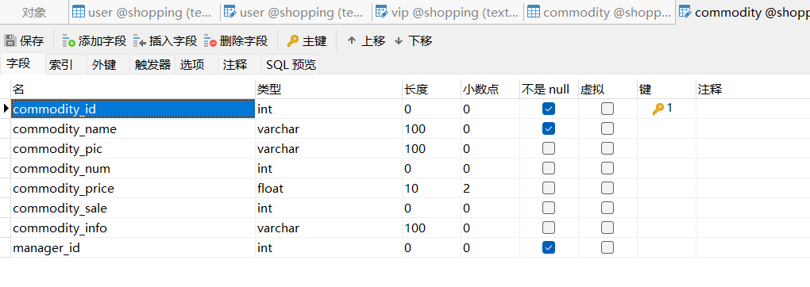
购物车表（shopping_cart）：
CREATE TABLE `shopping_cart` (
`cart_id` int(10) NOT NULL AUTO_INCREMENT,
`capacity` int(10) NOT NULL DEFAULT '100',
PRIMARY KEY (`cart_id`)
) ENGINE=InnoDB AUTO_INCREMENT=6 DEFAULT CHARSET=utf8;
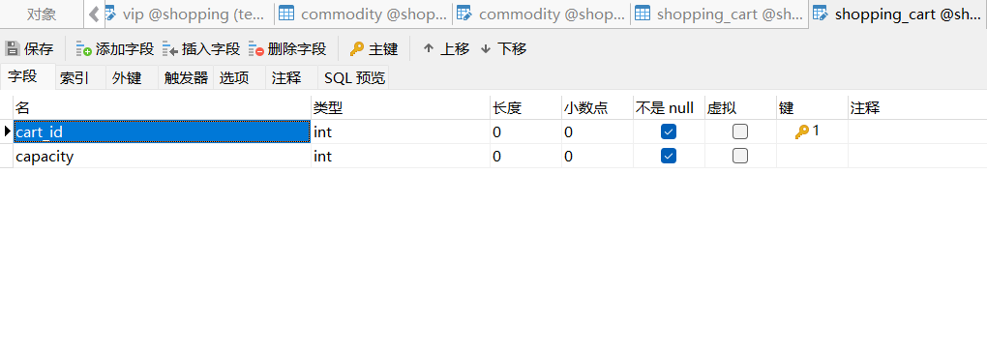
订单表（order）：
CREATE TABLE `order` (
`order_id` int(10) NOT NULL,
`orderstatus_id` int(10) DEFAULT '1',
`orderdate` timestamp NULL DEFAULT CURRENT_TIMESTAMP ON UPDATE CURRENT_TIMESTAMP,
`manager_id` int(10) DEFAULT NULL,
`vip_id` int(10) DEFAULT NULL,
`countmoney` float(10,2) DEFAULT '0.00',
PRIMARY KEY (`order_id`),
KEY `order_status` (`orderstatus_id`),
KEY `order_manager` (`manager_id`),
KEY `order_vip` (`vip_id`),
CONSTRAINT `order_vip` FOREIGN KEY (`vip_id`) REFERENCES `vip` (`vip_id`) ON DELETE CASCADE ON UPDATE CASCADE,
CONSTRAINT `order_manager` FOREIGN KEY (`manager_id`) REFERENCES `managers` (`manager_id`) ON DELETE CASCADE ON UPDATE CASCADE,
CONSTRAINT `order_status` FOREIGN KEY (`orderstatus_id`) REFERENCES `orderstatus` (`orderstatus_id`) ON DELETE CASCADE ON UPDATE CASCADE
) ENGINE=InnoDB DEFAULT CHARSET=utf8;
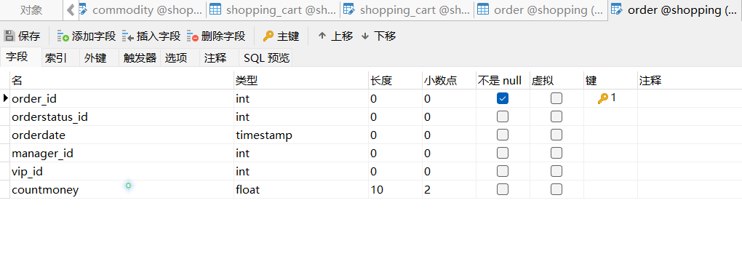
购买表（purchase）：
CREATE TABLE `purchase` (
`cart_id` int(10) NOT NULL,
`commodity_id` int(10) NOT NULL,
`good_nums` int(10) NOT NULL,
PRIMARY KEY (`commodity_id`,`cart_id`),
KEY `purch_cart` (`cart_id`),
CONSTRAINT `purch_cart` FOREIGN KEY (`cart_id`) REFERENCES `shopping_cart` (`cart_id`) ON DELETE CASCADE ON UPDATE CASCADE,
CONSTRAINT `purch_comm` FOREIGN KEY (`commodity_id`) REFERENCES `commodity` (`commodity_id`) ON DELETE CASCADE ON UPDATE CASCADE
) ENGINE=InnoDB DEFAULT CHARSET=utf8;
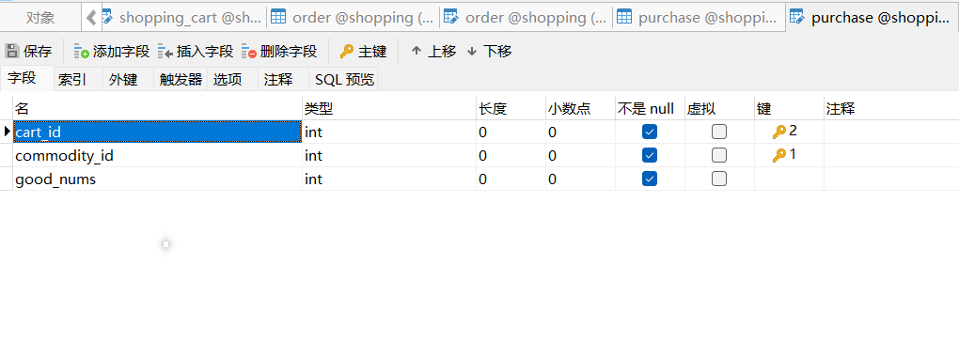
评论表（product）：
CREATE TABLE `product` (
`vip_id` int(10) NOT NULL,
`cart_id` int(10) NOT NULL,
`commodity_id` int(10) NOT NULL,
`grade` varchar(100) NOT NULL,
`text` varchar(100) NOT NULL,
`manager_id` int(10) NOT NULL,
`flag` int(1) NOT NULL DEFAULT '0' COMMENT '0未通过，1通过',
PRIMARY KEY (`commodity_id`,`cart_id`,`vip_id`),
KEY `product_manager` (`manager_id`),
KEY `vip_id` (`cart_id`),
CONSTRAINT `product_comm` FOREIGN KEY (`commodity_id`) REFERENCES `purchase` (`commodity_id`) ON DELETE CASCADE ON UPDATE CASCADE,
CONSTRAINT `product_ibfk_1` FOREIGN KEY (`cart_id`) REFERENCES `purchase` (`cart_id`) ON DELETE CASCADE ON UPDATE CASCADE,
CONSTRAINT `product_manager` FOREIGN KEY (`manager_id`) REFERENCES `managers` (`manager_id`) ON DELETE CASCADE ON UPDATE CASCADE
) ENGINE=InnoDB DEFAULT CHARSET=utf8;
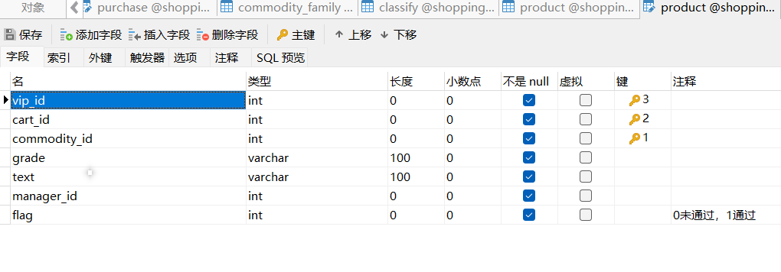

4.3 SQL实现
系统中的订单有很多，一个用户可能有多个订单，为避免订单混乱，造成用户订单出错等问题，需对系统中的订单进行查询管理维护。
订单的管理分为两种类型：会员维护和管理员管理，会员可以维护自己的订单信息，包括删除、修改订单；管理员可以对系统中所有的订单进行维护，包括增加、删除和修改订单，订单状态包括确认订单（用0表示）、已支付订单（用1表示）、已发货订单（用2表示）、失效订单（用3表示）、暂停订单（用4表示）等。
此外，还可以对相应订单进行查询：会员可以根据订单日期或日期范围查找到自己的订单信息（包括订单编号、会员编号、订单日期等）或者根据订单状态筛选订单。管理员可以根据订单编号、客户名称、订单状态、下单时间等查询订单，方便管理员对订单进行维护和管理。
SQL语句：
订单表：
CREATE TABLE `order` (
`order_id` int(10) NOT NULL,
`orderstatus_id` int(10) DEFAULT '1',
`orderdate` timestamp NULL DEFAULT CURRENT_TIMESTAMP ON UPDATE CURRENT_TIMESTAMP,
`manager_id` int(10) DEFAULT NULL,
`vip_id` int(10) DEFAULT NULL,
`countmoney` float(10,2) DEFAULT '0.00',
PRIMARY KEY (`order_id`),
KEY `order_status` (`orderstatus_id`),
KEY `order_manager` (`manager_id`),
KEY `order_vip` (`vip_id`),
CONSTRAINT `order_vip` FOREIGN KEY (`vip_id`) REFERENCES `vip` (`vip_id`) ON DELETE CASCADE ON UPDATE CASCADE,
CONSTRAINT `order_manager` FOREIGN KEY (`manager_id`) REFERENCES `managers` (`manager_id`) ON DELETE CASCADE ON UPDATE CASCADE,
CONSTRAINT `order_status` FOREIGN KEY (`orderstatus_id`) REFERENCES `orderstatus` (`orderstatus_id`) ON DELETE CASCADE ON UPDATE CASCADE
) ENGINE=InnoDB DEFAULT CHARSET=utf8;

订单状态表：
CREATE TABLE `orderstatus` (
`orderstatus_id` int(10) NOT NULL AUTO_INCREMENT,
`orderstatus` varchar(100) NOT NULL DEFAULT '确认订单',
PRIMARY KEY (`orderstatus_id`),
UNIQUE KEY `orderstatus` (`orderstatus`) USING BTREE
) ENGINE=InnoDB AUTO_INCREMENT=6 DEFAULT CHARSET=utf8;
向订单表插入数据：
INSERT INTO `order` VALUES ('1', '1', '2021-01-05 22:27:51', '1', '1', '100.00');
INSERT INTO `order` VALUES ('2', '4', '2021-01-05 22:27:55', '2', '3', '88.00');
INSERT INTO `order` VALUES ('3', '3', '2021-01-05 22:27:58', '1', '3', '160.00');
INSERT INTO `order` VALUES ('4', '5', '2021-01-05 22:28:02', '3', '3', '50.00');
INSERT INTO `order` VALUES ('5', '2', '2021-01-05 22:28:07', '2', '2', '200.00');
INSERT INTO `order` VALUES ('6', '5', '2021-01-05 22:28:10', '3', '2', '110.00');
INSERT INTO `order` VALUES ('7', '4', '2021-01-05 22:28:26', '2', '2', '85.00');

向订单状态表插入数据：
INSERT INTO `orderstatus` VALUES ('4', '失效订单');
INSERT INTO `orderstatus` VALUES ('3', '已发货订单');
INSERT INTO `orderstatus` VALUES ('2', '已支付订单');
INSERT INTO `orderstatus` VALUES ('5', '暂停订单');
INSERT INTO `orderstatus` VALUES ('1', '确认订单');
存储过程：
CREATE DEFINER = `root`@`localhost` PROCEDURE `NewProc`(IN`startdate` timestamp,IN `enddate` timestamp,OUT `order_id` int(10),OUT `username` varchar(20),OUT `orderdate` timestamp)
BEGIN
#Routine body goes here...
select `orderdate` INTO orderdate
from `order`
group by `order_id`
having startdate<`orderdate`<enddate;
select `username` INTO username
from `order`,`vip`,`user`
WHERE `order`.vip_id = `vip`.vip_id AND `vip`.userid = `user`.userid
group by `order_id`
having startdate<`orderdate`<enddate;
select `order_id` INTO order_id
from `order`
group by `order_id`
having startdate<`orderdate`<enddate;
END;
CREATE DEFINER = `root`@`localhost` PROCEDURE `NewProc`(IN`startdate` timestamp,IN `enddate` timestamp,OUT `order_id` int(10),OUT `username` varchar(255),OUT `orderdate` timestamp)
BEGIN
#Routine body goes here...
SELECT `orderdate` INTO orderdate
from `order`,ordrstatus
WHERE `order`.orderstatus_id = `orderstatus`.orderstatus_id;
group by `order_id`
SELECT `order_id` INTO order_id
from `order`,ordrstatus
WHERE `order`.orderstatus_id = `orderstatus`.orderstatus_id;
group by `order_id`
SELECT `username` INTO username
from `order`,`ordrstatus`,`vip`,`user`
WHERE `order`.orderstatus_id = `orderstatus`.orderstatus_id AND`order`.vip_id = `vip`.vip_id AND `vip`.userid = `user`.userid;
group by `order_id`
END;

5 系统详细设计与实现
网上购物系统分为：会员管理模块、商品管理模块、购物车管理模块、订单管理模块、商品评论管理模块、系统管理模块。其中订单管理模块主要实现订单查询和订单管理功能，主要分会员查询管理和管理员查询管理，两者的权限有所不同利用JSP+JavaBean+Servlet的MVC模式实现整个系统的开发。

5.1 订单管理模块实现

5.1.1 界面设计
该界面上展示了订单管理功能：管理员可以根据订单编号、客户名称、订单状态、下单时间等查询订单。管理员可以对系统中所有的订单进行维护，包括增加、删除和修改订单，订单状态包括确认订单、已支付订单、已发货订单、失效订单、暂停订单等。为实现该功能开发了DBConnection、orderBean文件，ListOrders文件与listOrders.jsp文件;Jsp实现用户信息的收集与展示，listOrders.jsp发送搜索请求，listOrders.java文件调用数据库并调用orderBean文件中的listOrder方法将属性值传递给listOrders.jsp
在bean中写出listOrder方法，在servlet里面调用方法，通过allorder将值传给listorders.jsp页面进行具体页面展示

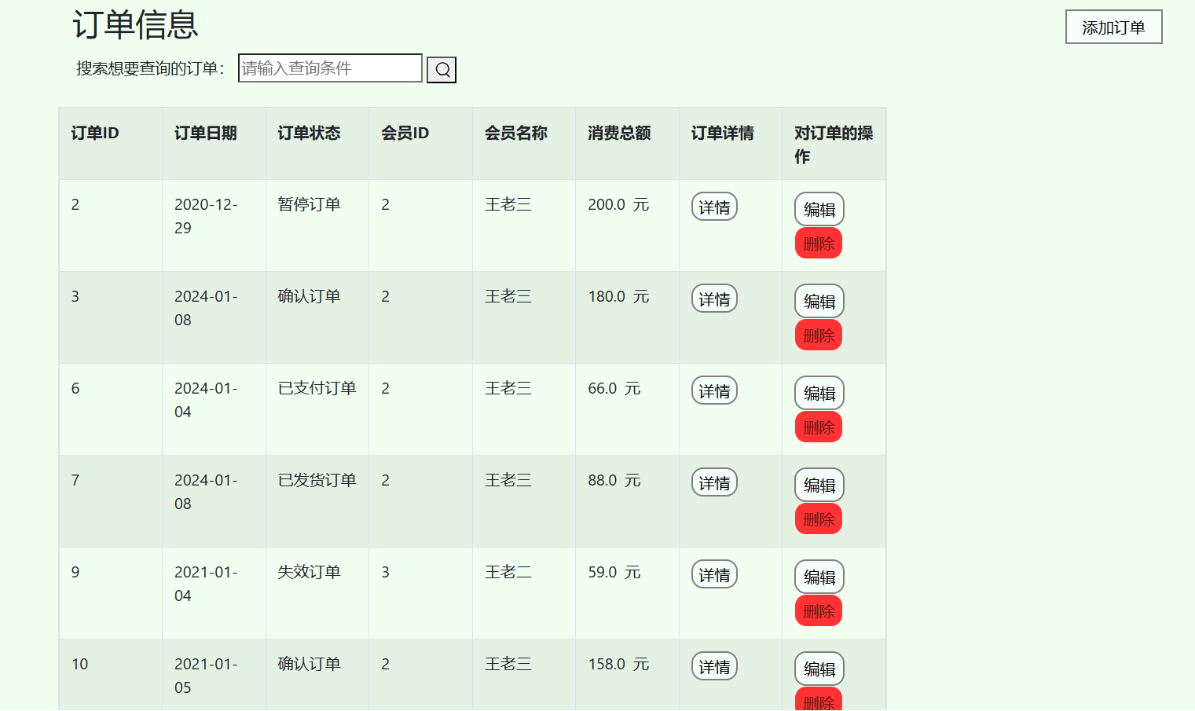

图5-1 管理员查询管理订单主界面
主要代码：
调用orderBean代码核心部分：
public List<orderBean> listOrder() {
Connection conn = null;
PreparedStatement ps = null;
ResultSet rs = null;
List<orderBean> all = new ArrayList<orderBean>();
try {
conn = DBConnection.getConnection();
String sql = "select * from `order`,orderstatus,vip,user where `order`.orderstatus_id = orderstatus.orderstatus_id and `order`.vip_id = `vip`.vip_id AND `vip`.userid = `user`.userid order by order_id";
ps = conn.prepareStatement(sql);
rs = ps.executeQuery();
while (rs.next()) {
orderBean order = new orderBean();
order.setOrder_id(rs.getInt("order_id"));
order.setOrderdate(rs.getDate("orderdate"));
order.setOrderstatus_id(rs.getString("orderstatus_id"));
order.setVip_id(rs.getInt("vip_id"));
order.setManager_id(rs.getInt("manager_id"));
order.setUsername(rs.getString("username"));
order.setCountmoney(rs.getFloat("countmoney"));
order.setOrderstatus(rs.getString("orderstatus"));
all.add(order);
}
} catch (SQLException e) {
e.printStackTrace();
} finally {
DBConnection.close(rs, ps, conn);
}
return all;
}
servlet部分：
public class ListOrders extends HttpServlet {
public void doGet(HttpServletRequest request, HttpServletResponse response) throws ServletException, IOException {
String deleteId = (String)request.getParameter("deleteId");
orderBean order = new orderBean();
List<orderBean> allorder = order.listOrder();
// PrintWriter out = response.getWriter();
// out.print(allorder);
boolean deleteflag = order.deleteOrder(deleteId);
//PrintWriter out = response.getWriter();
// out.print(deleteId);
request.setAttribute("deleteflag", deleteflag);
request.setAttribute("allOrder", allorder);
System.out.println(deleteflag);
request.getRequestDispatcher("/jsp/ListOrders.jsp").forward(request, response);
}

public void doPost(HttpServletRequest request, HttpServletResponse response) throws ServletException, IOException {
doGet(request, response);
}
}
jsp部分：从servlet跳到jsp页面调用相应方法传输相应的数据到页面中。
<%
List<orderBean> allOrder = (List<orderBean>) request.getAttribute("allOrder");//调用allorder方法获取订单信息
String deleteflag = request.getParameter("deleteflag");//删除导航栏
String path = request.getContextPath();
String basePath = request.getScheme() + "://" + request.getServerName() + ":" + request.getServerPort()
+ path;
%>
<c:forEach var="order" items="${allOrder}">//获取数据
<tr>

<td>${order.order_id}</td>
<td>${order.orderdate} </td>
<td>${order.orderstatus} </td>
<td>${order.vip_id}</td>
<td>${order.username}</td>
<td>${order.countmoney}<span class="pl-2">元</span></td>
该界面上展示了会员实现订单查询和管理功能：会员可以根据订单日期或日期范围查找到自己的订单信息或者根据订单状态筛选订单。会员可以维护自己的订单信息，包括删除、修改订单。为实现该功能开发了DBConnection、orderBean文件，vipOrder.java文件与viplistOrders.jsp文件;Jsp实现用户信息的收集与展示，viplistOrders.jsp发送搜索请求，vipOrder.java文件调用数据库并调用orderBean文件中的listOrder方法将属性值传递给viplistOrders.jsp,在bean中写出listOrder方法，在servlet里面调用方法，通过allorder将值传给viplistOrders.jsp页面进行具体页面展示。

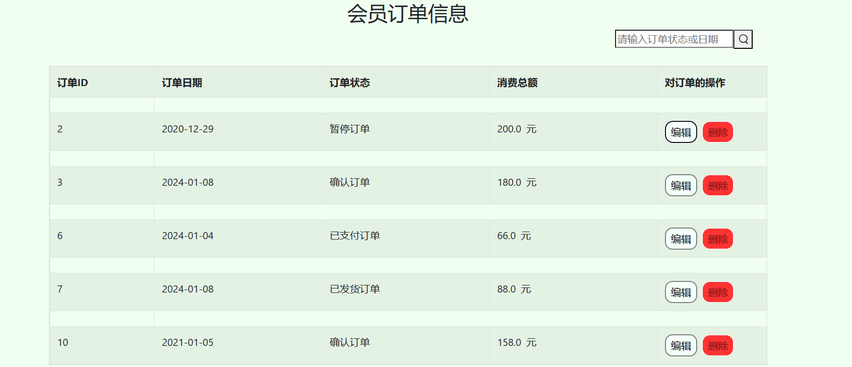
图5-2 会员查询管理订单主界面
主要代码：
调用orderBean代码核心部分：
public List<orderBean> listOrder() {
Connection conn = null;
PreparedStatement ps = null;
ResultSet rs = null;
List<orderBean> all = new ArrayList<orderBean>();
try {
conn = DBConnection.getConnection();
String sql = "select * from `order`,orderstatus,vip,user where `order`.orderstatus_id = orderstatus.orderstatus_id and `order`.vip_id = `vip`.vip_id AND `vip`.userid = `user`.userid order by order_id";
ps = conn.prepareStatement(sql);
rs = ps.executeQuery();
while (rs.next()) {
orderBean order = new orderBean();
order.setOrder_id(rs.getInt("order_id"));
order.setOrderdate(rs.getDate("orderdate"));
order.setOrderstatus_id(rs.getString("orderstatus_id"));
order.setVip_id(rs.getInt("vip_id"));
order.setManager_id(rs.getInt("manager_id"));
order.setUsername(rs.getString("username"));
order.setCountmoney(rs.getFloat("countmoney"));
order.setOrderstatus(rs.getString("orderstatus"));
all.add(order);
}
} catch (SQLException e) {
e.printStackTrace();
} finally {
DBConnection.close(rs, ps, conn);
}
return all;
}
servlet部分：
public class vipOrder extends HttpServlet {
protected void doGet(HttpServletRequest request, HttpServletResponse response) throws ServletException, IOException {
String deleteId = (String)request.getParameter("deleteId");
orderBean order = new orderBean();
List<orderBean> allorder = order.listvipOrder();
boolean deleteflag = order.deleteOrder(deleteId);
// PrintWriter out = response.getWriter();
// out.print(allorder);
request.setAttribute("deleteflag", deleteflag);
request.setAttribute("allOrder", allorder);
System.out.println(deleteflag);
request.getRequestDispatcher("/jsp/vipListOrders.jsp").forward(request, response);
}

public void doPost(HttpServletRequest request, HttpServletResponse response) throws ServletException, IOException {
doGet(request, response);
}

}

主要代码jsp部分：
<%
List<orderBean> ListOrder = (List<orderBean>) request.getAttribute("allOrder");
%>
<c:forEach var="order" items="${allOrder}">
<td>${order.order_id}</td>//获取数据
<td>${order.orderdate}</td>
<td>${order.orderstatus}</td>
<td>${order.countmoney}<span class="pl-2">元</span></td>

5.1.2 管理员订单查询实现
首先描述该功能的效果；然后介绍为实现该功能开发了那些代码文件，代码文件的调用关系如何（可用时序图的形式展示）；最后展示核心代码和必要的代码描述。
该界面实现了管理员查询订单功能：管理员可以根据订单ID，订单状态，会员名称查询具体的订单：管理员订单查询在管理订单信息界面在搜索框输入搜索条件，点击搜索按钮即可输出查询结果。页面实现调用方法：该功能开发了DBConnection、orderBean文件，ListOrders.java文件SearchOrderAll.java文件与listOrders.jsp，searchOrderListAll.jsp文件；从管理员查询管理订单主界面跳转到管理员订单搜索结果界面(管理员查询管理订单主界面servlet：listOrders跳到ListOrdr.jsp界面获取界面信息，输入条件后，进入SearchOrderAll的搜索servlet界面在跳转到searchOrderListAll.jsp获取数据并返回界面。
在主界面输入暂停订单
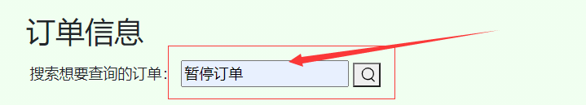
跳转至如下界面：
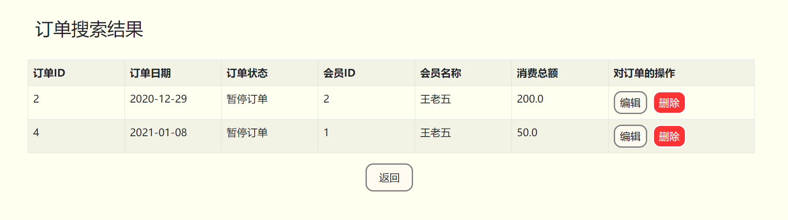
图5-3 管理员搜索查询订单界面

主要代码：
调用orderBean代码部分：
public List<orderBean> searchOrderAll(String key) {
Connection conn = null;
// CallableStatement cs = null;
PreparedStatement ps = null;
ResultSet rs = null;
List<orderBean> all = new ArrayList<orderBean>();
try {
conn = DBConnection.getConnection();
String sql = "select * from `order`,orderstatus,user,vip where `order`.orderstatus_id = orderstatus.orderstatus_id and `order`.vip_id = `vip`.vip_id AND `vip`.userid = `user`.userid and (`orderstatus`.orderstatus like ? OR `order`.order_id like ? OR `user`.username like ?) order by order_id asc ";
//具体实现的sql语句，连接order表、orderstatus表,user表,vip表，判断输入条件，结果按照order_id升序排列。
ps = conn.prepareStatement(sql);
ps.setString(1, key);
ps.setString(2, key);
ps.setString(3, key);
rs = ps.executeQuery();//获取数据
while (rs.next()) {
orderBean order = new orderBean();
order.setOrder_id(rs.getInt("order_id"));
order.setOrderdate(rs.getDate("orderdate"));
order.setOrderstatus_id(rs.getString("orderstatus_id"));
order.setVip_id(rs.getInt("vip_id"));
order.setUsername(rs.getString("username"));
order.setCountmoney(rs.getFloat("countmoney"));
order.setOrderstatus(rs.getString("orderstatus"));
all.add(order);
}//符合条件的搜索出相关数据
} catch (SQLException e) {
e.printStackTrace();
} finally {
DBConnection.close(rs, ps, conn);
}
return all;
}
servlet核心部分：
//用dopost搜索关键字，传递关键字部分数据
public void doPost(HttpServletRequest request, HttpServletResponse response) throws ServletException, IOException {
String key = request.getParameter("searchKey");
orderBean order = new orderBean();
List<orderBean> searchOrderAll = order.searchOrderAll(key);
request.setAttribute("searchOrderAll", searchOrderAll);
request.getRequestDispatcher("/jsp/searchOrderListAll.jsp").forward(request,response);
}
jsp主要代码：
<div class="row justify-content-center align-items-center">
<table
class="table table-hover table-responsive table-striped table-bordered">
<tr>
<th style="width:10%">订单ID</th>
<th style="width:10%">订单日期</th>
<th style="width:10%">订单状态</th>
<th style="width:10%">会员ID</th>
<th style="width:10%">会员名称</th>
<th style="width: 10%">消费总额</th>
<th style="width:15%">对订单的操作</th>
</tr>
<c:forEach var="order" items="${searchOrderAll }">
<tr>
<td>${order.order_id}</td>
<td>${order.orderdate} </td>
<td>${order.orderstatus} </td>
<td>${order.vip_id}</td>
<td>${order.username}</td>
<td>${order.countmoney}</td>
<td>
<div style="width:100%;box-sizing:border-box;" class="anan1">
<button class="px-2 py-1 mr-1" data-toggle="modal" data-target="#editOrderModal"
class="px-2 py-1 mr-1"
style="background-color:#FFFAF0 ; color: black;border-radius: 12px; border: 2px solid Gray">编辑</button>
<button value="${order.order_id}" class="px-2 py-1" style="background-color:#FF3333 ; color: white;border-radius: 12px; border: 2px solid white"
onclick="deleteOrder(value)">删除</button></td>
</div>
</td>
</tr>
</c:forEach>
</table>

5.1.3 管理员具体订单详情实现
该界面实现了管理员查询某个具体订单的详情信息功能：在点击具体订单对应的详情按钮，可进入该订单的订单详情界面。该功能开发了DBConnection、orderBean文件，ListOrders.java文件InfoOrder.java文件与listOrders.jsp，OrderInfo.jsp文件；从管理员查询管理订单主界面跳转到管理员某个订单详情结果界面(管理员查询管理订单主界面servlet：listOrders跳到ListOrdr.jsp界面获取界面信息，点击某个订单的订单详情按钮后，进入InfoOrder的servlet界面在跳转到OrderInfo.jsp获取数据并返回界面。

在管理员管理订单主界面点击订单详情按钮
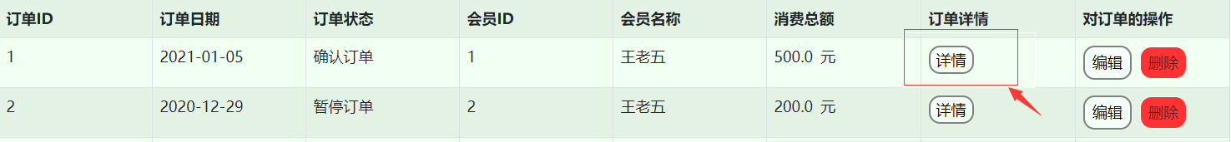
跳转至如下界面：
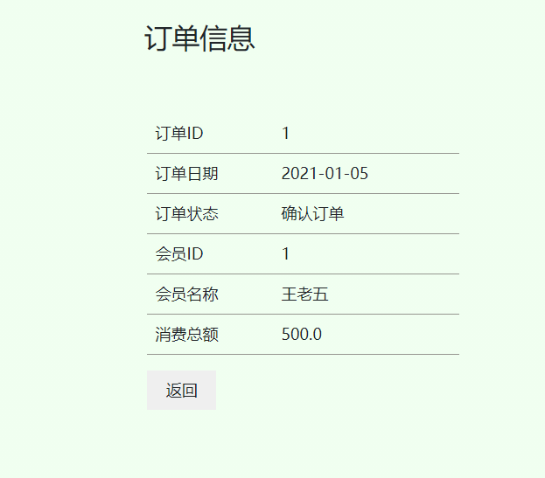
图5-4 管理员查询具体订单界面
主要代码：
调用orderBean代码部分:
//显示具体订单信息

public orderBean listUserorderById(int id) {
Connection conn = null;
PreparedStatement ps = null;
ResultSet rs = null;
orderBean order = new orderBean();
try {
conn = DBConnection.getConnection();
String sql = "select * from `order`,orderstatus,user,vip where `order`.orderstatus_id = orderstatus.orderstatus_id and `order`.vip_id = `vip`.vip_id AND `vip`.userid = `user`.userid and order_id = ?";
ps = conn.prepareStatement(sql);
ps.setInt(1, id);
rs = ps.executeQuery();
if (rs.next()) {

order.setOrder_id(rs.getInt("order_id"));
order.setOrderdate(rs.getDate("orderdate"));
order.setOrderstatus_id(rs.getString("orderstatus_id"));
order.setVip_id(rs.getInt("vip_id"));
order.setManager_id(rs.getInt("manager_id"));
order.setUsername(rs.getString("username"));
order.setCountmoney(rs.getFloat("countmoney"));
order.setOrderstatus(rs.getString("orderstatus"));

}
} catch (SQLException e) {
e.printStackTrace();
} finally {
DBConnection.close(rs, ps, conn);
}
return order;
}
Servlet核心代码：
public void doGet(HttpServletRequest request, HttpServletResponse response) throws ServletException, IOException {
int id = Integer.parseInt(request.getParameter("order_id"));
orderBean order = new orderBean();
orderBean orderInfo = order.listUserorderById(id);
request.setAttribute("orderInfo", orderInfo);
request.getRequestDispatcher("/jsp/OrderInfo.jsp").forward(request, response);
}
核心jsp代码：
<%
orderBean order = (orderBean) request.getAttribute("orderInfo");
String path = request.getContextPath();
String basePath = request.getScheme() + "://" + request.getServerName() + ":" + request.getServerPort()
+ path;
%>
<table class="table">
<tr class="p-1">
<td style="width: 8rem">订单ID</td>
<td>${orderInfo.order_id}</td>
</tr>
<tr class="p-1">
<td style="width: 8rem">订单日期</td>
<td>${orderInfo.orderdate}</td>
</tr>
<tr class="p-1">
<td style="width: 8rem">订单状态</td>
<td>${orderInfo.orderstatus}</td>
</tr>
<tr class="p-1">
<td style="width: 8rem">会员ID</td>
<td>${orderInfo.vip_id}</td>
</tr>
<tr class="p-1">
<td style="width: 8rem">会员名称</td>
<td>${orderInfo.username}</td>
</tr>
<tr class="p-1">
<td style="width: 8rem">消费总额</td>
<td>${orderInfo.countmoney}</td>
</tr>

</table>

5.1.4 会员订单查询实现
该界面实现了会员查询订单功能：会员可以根据订单日期，订单状态查询具体的订单：会员订单查询在会员管理订单信息界面在搜索框输入搜索条件，点击搜索按钮即可输出查询结果。该功能开发了DBConnection、orderBean文件，vipOrder.java文件SearchOrder.java文件与viplistOrders.jsp，searchOrderList.jsp文件；从会员查询订单主界面跳转到会员订单搜索结果界面(会员查询管理订单主界面servlet：viplistOrders跳到vipListOrdr.jsp界面获取界面信息，输入条件后，进入SearchOrder的搜索servlet界面在跳转到searchOrderList.jsp获取数据并返回界面。
在主界面输入确认订单：

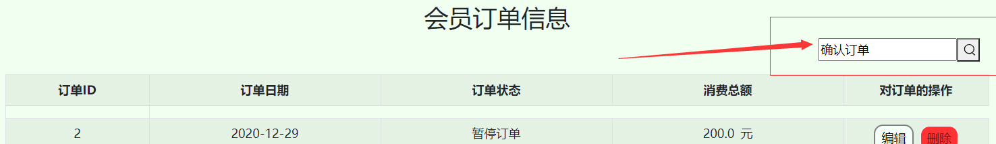

跳转至如下界面：
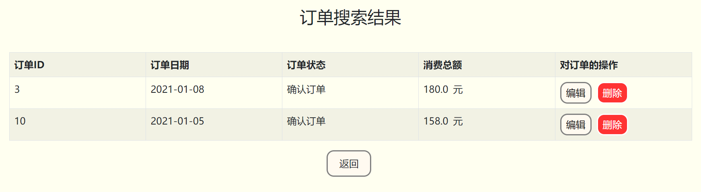
图5-5 会员搜索查询订单界面
主要代码：
调用orderBean代码核心部分：
// 会员根据订单状态或日期查询订单信息
public List<orderBean> searchOrder(String key) {
Connection conn = null;
// CallableStatement cs = null;
PreparedStatement ps = null;
ResultSet rs = null;
List<orderBean> all = new ArrayList<orderBean>();
try {
conn = DBConnection.getConnection();
String sql = "select * from `order`,orderstatus where `order`.orderstatus_id = orderstatus.orderstatus_id and (`orderstatus`.orderstatus like ? OR `order`.orderdate like binary ?) and vip_id = 2 order by order_id asc ";
ps = conn.prepareStatement(sql);
ps.setString(1, key);
ps.setString(2, key);
rs = ps.executeQuery();//获取数据
while (rs.next()) {
orderBean order = new orderBean();
order.setOrder_id(rs.getInt("order_id"));
order.setOrderdate(rs.getDate("orderdate"));
order.setOrderstatus_id(rs.getString("orderstatus_id"));
order.setCountmoney(rs.getFloat("countmoney"));
order.setOrderstatus(rs.getString("orderstatus"));
all.add(order);
}
} catch (SQLException e) {
e.printStackTrace();
} finally {
DBConnection.close(rs, ps, conn);
}
return all;
}

Servlet代码部分：
public void doPost(HttpServletRequest request, HttpServletResponse response) throws ServletException, IOException {
String key = request.getParameter("searchKey");
orderBean order = new orderBean();
List<orderBean> searchOrder = order.searchOrder(key);
request.setAttribute("searchOrder", searchOrder);
request.getRequestDispatcher("/jsp/searchOrderList.jsp").forward(request,response);
}
Jsp代码部分：
<%
String path = request.getContextPath();
String basePath = request.getScheme() + "://" + request.getServerName() + ":" + request.getServerPort()
+ path;
%>
<c:forEach var="order" items="${searchOrder }">

<tr>
<td>${order.order_id}</td>
<td>${order.orderdate}</td>
<td>${order.orderstatus}</td>
<td>${order.countmoney}<span class="pl-2">元</span></td>
</c:forEach>

5.1.5 修改订单实现
该界面实现了修改订单功能：点击对应的订单的编辑按钮，可对对应订单进行相应编辑，修改订单中的信息。该功能开发了DBConnection、orderBean文件，ListOrders.java文件EditOrder.java文件与ListOrders.jsp，searchOrderList.jsp文件；在ListOrders.jsp页面编写了一个弹框，弹框调用EditOrder实现更新订单信息功能，编辑完后自动跳转到全部订单信息列表界面。
点击编辑按钮：
弹出如下对话框：
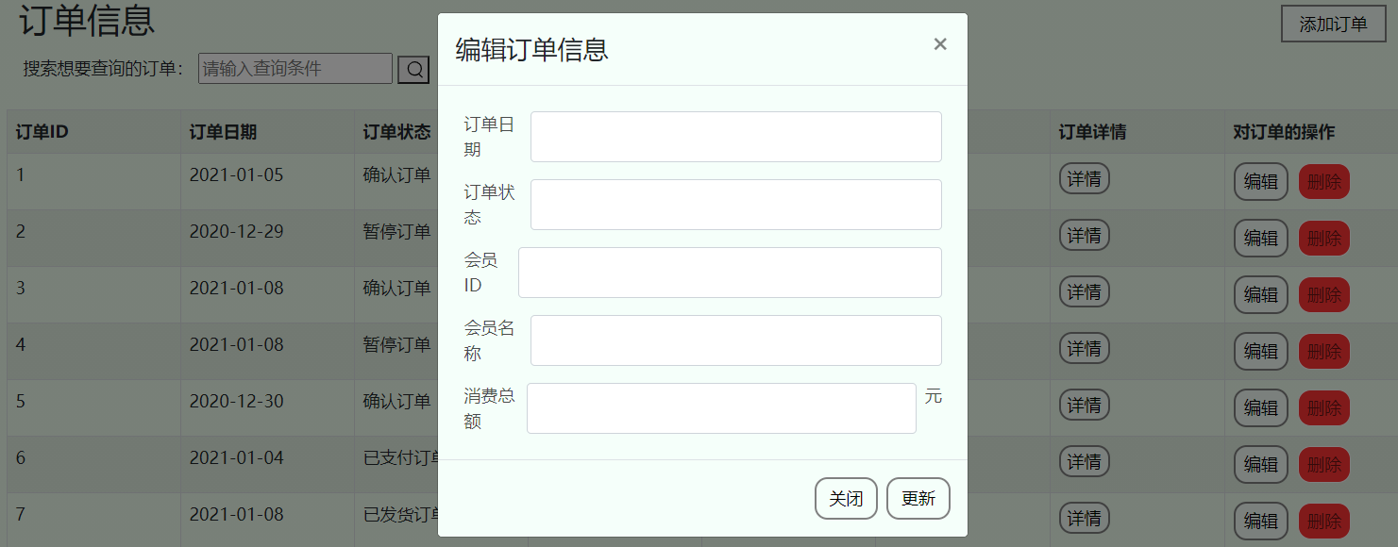
图5-6 修改订单界面
主要代码：
调用orderBean代码核心部分：
// 更新一条订单信息
public boolean editOrder(orderBean editorder, int editid) {
Connection conn = null;
PreparedStatement ps = null;
ResultSet rs = null;
boolean b = false;
int lines = 0;
try {
conn = DBConnection.getConnection();
String sql = "update `order` set order_id = ? , orderstatus = ? , vip_id = ? , countmoney= ? where order_id = ?";
ps = conn.prepareStatement(sql);
ps.setInt(1, editorder.getorder_id());
ps.setString(2, editorder.getOrderstatus());
ps.setInt(3, editorder.getVip_id());
ps.setFloat(4, editorder.getCountmoney());
ps.setInt(5, editid);
lines = ps.executeUpdate();
System.out.println("更新："+lines);
if (lines > 0) {
b = true;
return b;
}
} catch (SQLException e) {
e.printStackTrace();
} finally {
DBConnection.close(rs, ps, conn);
}
return b;
}
Servlet核心代码：
public void doPost(HttpServletRequest request, HttpServletResponse response) throws ServletException, IOException {
String editorder_id = request.getParameter("editorder_id");
String editorderstatus = request.getParameter("editorderstatus");
String editvip_id = request.getParameter("editvip_id");
String editcountmoney = request.getParameter("editcountmoney");

System.out.println("editorder_id*******"+editorder_id);
System.out.println("editorderstatus*******"+editorderstatus);
System.out.println("editvip_id*******"+editvip_id);
System.out.println("editcountmoney*******"+editcountmoney);

HttpSession session = request.getSession();
String Seditorder_id = (String)session.getAttribute("editorder_id");
int editorder_id1 = Integer.parseInt(Seditorder_id);

orderBean editorder = new orderBean();
editorder.setOrder_id(Integer.parseInt(editorder_id));
editorder.setOrderstatus(editorderstatus);
editorder.setVip_id(Integer.parseInt(editvip_id));
editorder.setCountmoney(Float.parseFloat(editcountmoney));

}
Jsp主要代码：
<button class="px-2 py-1 mr-1" data-toggle="modal" data-target="#editOrderModal"
class="px-2 py-1 mr-1"
style="background-color: #F5FFFA; color: black;border-radius: 12px; border: 2px solid Gray">编辑</button>
<!-- 模态框编辑订单 -->
<div class="modal fade" id="editOrderModal" tabindex="-1" role="dialog"
aria-labelledby="editOrderModalLabel" aria-hidden="true">
<div class="modal-dialog">
<div class="modal-content">
<div class="modal-header" style="background-color: #F5FFFA">
<h4 class="modal-title" id="editOrderModalLabel">编辑订单信息</h4>
<button type="button" class="close" data-dismiss="modal"
aria-hidden="true">&times;</button>
</div>
<form action="/shopping/AddOrder" method="post">
<div class="modal-body" style="background-color: #F5FFFA">
<div class="p-2 d-flex flex-row"
style="color: rgba(0, 0, 0, 0.7);">
<label class="pr-2">订单日期</label><input class="form-control"
type="text" name="editorderdate">
</div>
<div class="p-2 d-flex flex-row"
style="color: rgba(0, 0, 0, 0.7);">
<label class="pr-2">订单状态</label><input class="form-control"
type="text" name="editorderstatus">
</div>
<div class="p-2 d-flex flex-row"
style="color: rgba(0, 0, 0, 0.7);" >
<label class="pr-2">会员ID</label><input class="form-control"
type="text" name="addvip_id">
</div>
<div class="p-2 d-flex flex-row"
style="color: rgba(0, 0, 0, 0.7);" >
<label class="pr-2">会员名称</label><input class="form-control"
type="text" name="addusername">
</div>
<div class="p-2 d-flex flex-row"
style="color: rgba(0, 0, 0, 0.7);" >
<label class="pr-2">消费总额</label><input class="form-control"
type="text" name="addcountmoney"><span class="pl-2">元</span>
</div>
</div>
<div class="modal-footer" style="background-color: #F5FFFA">
<button type="button" style="background-color: #F5FFFA; color: black;border-radius: 12px; border: 2px solid Gray" class="btn btn-default" data-dismiss="modal">关闭
</button>
<button type="submit" style="background-color: #F5FFFA; color: black;border-radius: 12px; border: 2px solid Gray" class="btn btn-default" data-dismiss="modal">更新</button>
</div>
</div>

5.1.6 管理员删除订单实现
该界面实现了管理员删除对应订单功能：管理员点击对应订单的删除按钮，就可以删除该订单。该功能开发了DBConnection、orderBean文件，ListOrders.java与ListOrders.jsp；在jsp页面button按钮调用deleteflag实现添加订单信息功能，管理员服务器ListOrders.java通过请求参数deleteflag接收来自ListOrders.jsp将要删除的用户id请求，服务器传递用户id到orderBean上并调用deleteOrder方法实现删除操作，操编辑完后自动跳转到删除后的订单信息列表jsp页面。

点击删除按钮：
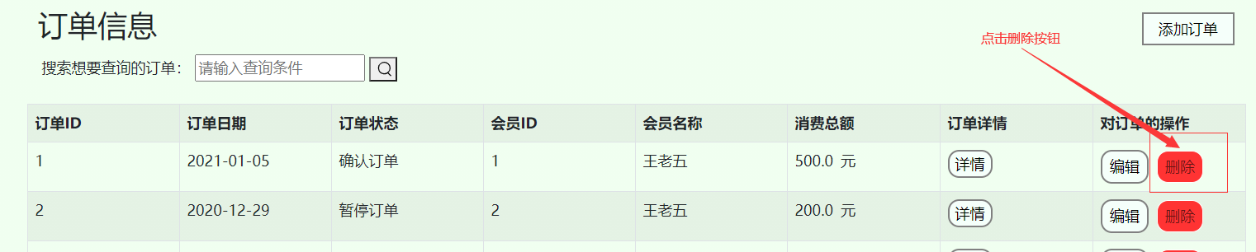
弹出如下提示框，点击确定即可删除
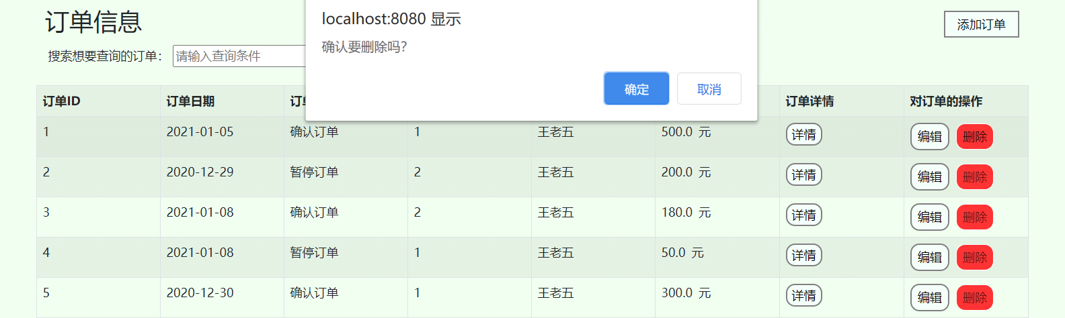
图5-7 修改订单界面
主要代码：
调用orderBean代码核心部分：
public boolean deleteOrder(String deleteId) {
Connection conn = null;
PreparedStatement ps = null;
ResultSet rs = null;
boolean b = false;
int lines = 0;
try {
conn = DBConnection.getConnection();
String sql = "delete from `order` where order_id = ?";
ps = conn.prepareStatement(sql);
ps.setString(1, deleteId);
lines = ps.executeUpdate();
System.out.println(lines);
if (lines > 0) {
b = true;
return b;
}
} catch (SQLException e) {
e.printStackTrace();
} finally {
DBConnection.close(rs, ps, conn);
}
return b;
}

Srevlet核心部分：
public void doGet(HttpServletRequest request, HttpServletResponse response) throws ServletException, IOException {
String deleteId = (String)request.getParameter("deleteId");
orderBean order = new orderBean();
List<orderBean> allorder = order.listOrder();
// PrintWriter out = response.getWriter();
// out.print(allorder);
boolean deleteflag = order.deleteOrder(deleteId);
//PrintWriter out = response.getWriter();
// out.print(deleteId);
request.setAttribute("deleteflag", deleteflag);
request.setAttribute("allOrder", allorder);
System.out.println(deleteflag);
request.getRequestDispatcher("/jsp/ListOrders.jsp").forward(request, response);
}
Jsp主要代码：
<script type="text/javascript">
function deleteOrder(id) {
if (confirm("确认要删除吗？")){
window.location.href = '/shopping/ListOrders?deleteId=' + id;
}
}
</script>
<%
List<orderBean> allOrder = (List<orderBean>) request.getAttribute("allOrder");
String deleteflag = request.getParameter("deleteflag");
String path = request.getContextPath();
String basePath = request.getScheme() + "://" + request.getServerName() + ":" + request.getServerPort()
+ path;
%>
<button value="${order.order_id}" class="px-2 py-1" style="background-color:#FF3333 ; color: white;border-radius: 12px; border:1px solid white"
onclick="deleteOrder(value)"><a href="/shopping/ListOrders">删除</a></button></td>

5.1.7 会员删除订单实现
该界面实现了管理员删除对应订单功能：管理员点击对应订单的删除按钮，就可以删除该订单。该功能开发了DBConnection、orderBean文件，vipOrder.java与vipListOrders.jsp；在jsp页面button按钮调用deleteflag实现添加订单信息功能，会员服务器vipOrder.java通过请求参数deleteflag接收来自vipListOrders.jsp将要删除的用户id请求，服务器传递用户id到orderBean上并调用deleteOrder方法实现删除操作，编辑完后自动跳转到删除后的会员订单信息列表界面。

点击删除按钮：
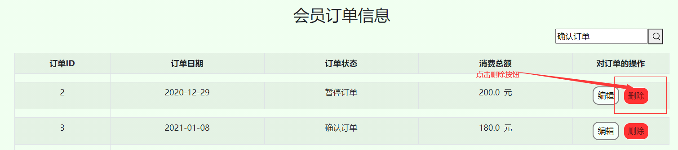
弹出如下提示框，点击确定即可删除
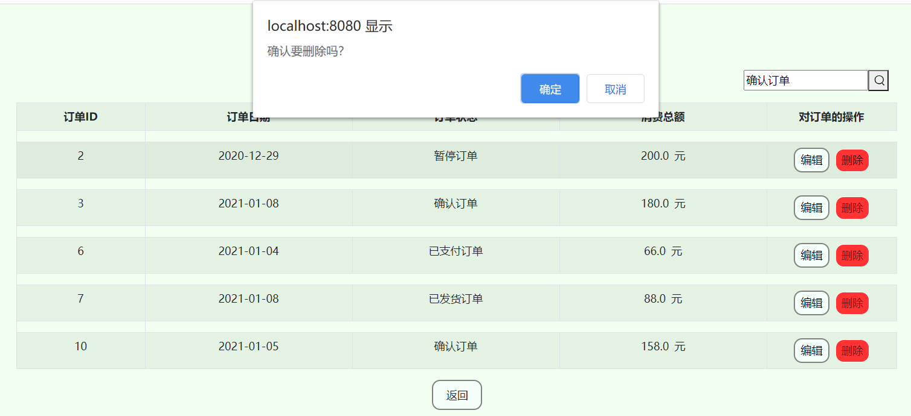
主要代码：
调用orderBean代码核心部分：
public boolean deleteOrder(String deleteId) {
Connection conn = null;
PreparedStatement ps = null;
ResultSet rs = null;
boolean b = false;
int lines = 0;
try {
conn = DBConnection.getConnection();
String sql = "delete from `order` where order_id = ?";
ps = conn.prepareStatement(sql);
ps.setString(1, deleteId);
lines = ps.executeUpdate();
System.out.println(lines);
if (lines > 0) {
b = true;
return b;
}
} catch (SQLException e) {
e.printStackTrace();
} finally {
DBConnection.close(rs, ps, conn);
}
return b;
}

Srevlet核心部分代码：
protected void doGet(HttpServletRequest request, HttpServletResponse response) throws ServletException, IOException {
String deleteId = (String)request.getParameter("deleteId");
orderBean order = new orderBean();
List<orderBean> allorder = order.listvipOrder();
boolean deleteflag = order.deleteOrder(deleteId);
// PrintWriter out = response.getWriter();
// out.print(allorder);
request.setAttribute("deleteflag", deleteflag);
request.setAttribute("allOrder", allorder);
System.out.println(deleteflag);
request.getRequestDispatcher("/jsp/vipListOrders.jsp").forward(request, response);
}
Jsp主要代码:
<%
List<orderBean> allOrder = (List<orderBean>) request.getAttribute("allOrder");
String deleteflag = request.getParameter("deleteflag");
String path = request.getContextPath();
String basePath = request.getScheme() + "://" + request.getServerName() + ":" + request.getServerPort()
+ path;
%>

<script type="text/javascript">
function deleteOrder(id) {
if (confirm("确认要删除吗？")){
window.location.href = '/shopping/ListOrders?deleteId=' + id;
}
}
</script>
<button value="${order.order_id}" class="px-2 py-1" style="background-color:#FF3333 ; color: white;border-radius: 12px; border: 1px solid white"
onclick="deleteOrder(value)"><a href="/shopping/vipOrder">删除</a></button></td>

5.1.7 增加订单实现
该界面实现了管理员增加订单功能：管理员点击添加订单按钮，就可以添加订单列表中。该功能开发了DBConnection、orderBean文件，ListOrders.java文件AddOrder.java文件与ListOrders.jsp，addListOrders.jsp文件；在ListOrdersjsp页面编写了一个弹框，弹框调用AddOrder实现添加订单信息功能，编辑完后自动跳转到全部订单信息列表界面。
点击添加订单按钮：
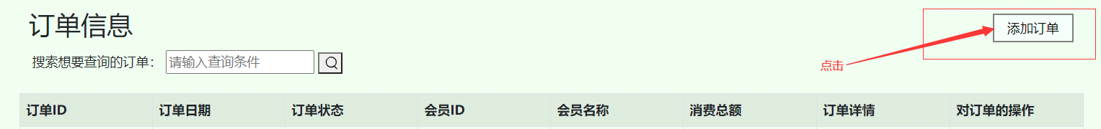
弹出如下对话框：
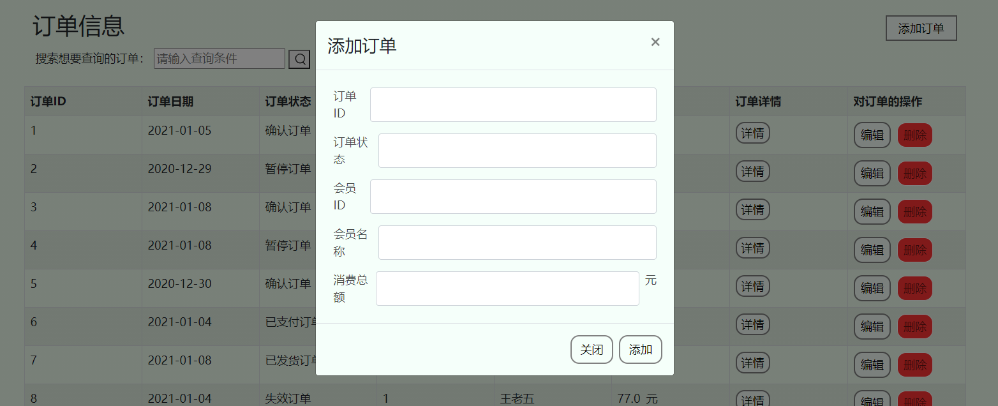
图5-8 修改订单界面
主要代码：
调用orderBean代码核心部分：
public boolean addOrder(orderBean order) {
Connection conn = null;
PreparedStatement ps = null;
ResultSet rs = null;
boolean b = false;
int lines = 0;
try {
conn = DBConnection.getConnection();
String sql = "insert into `order`(order_id,orderstatus,vip_id,countmoney) values(?,?,?,?) where `order`.orderstatus_id = orderstatus.orderstatus_id and `order`.vip_id = `vip`.vip_id AND `vip`.userid = `user`.userid ";
ps = conn.prepareStatement(sql);
ps.setInt(1, order.getOrder_id());
ps.setString(2, order.getOrderstatus());
ps.setInt(3, order.getVip_id());
ps.setFloat(4, order.getCountmoney());
lines = ps.executeUpdate();
System.out.println(lines);
if (lines > 0) {
b = true;
return b;
}
} catch (SQLException e) {
e.printStackTrace();
} finally {
DBConnection.close(rs, ps, conn);
}
return b;
}
Servlet核心代码：
public void doPost(HttpServletRequest request, HttpServletResponse response) throws ServletException, IOException{
String addorder_id = (String)request.getParameter("addorder_id");
String addorderstatus = (String)request.getParameter("orderstatus");
String addvip_id = (String)request.getParameter("aaddvip_id");
String addcountmoney = (String)request.getParameter("addcountmoney");
orderBean addorder = new orderBean();
addorder.setOrder_id(Integer.parseInt(addorder_id));
addorder.setOrderstatus(addorderstatus);
addorder.setVip_id(Integer.parseInt(addvip_id));
addorder.setCountmoney(Float.parseFloat(addcountmoney));
orderBean order = new orderBean();
boolean addorderflag = order.addOrder(addorder);
PrintWriter out = response.getWriter();
out.print(addorder);
}

Jsp主要代码：
<!-- 模态框添订单 -->
<div class="modal fade" id="addOrderModal" tabindex="-1" role="dialog"
aria-labelledby="addOrderModalLabel" aria-hidden="true">
<div class="modal-dialog" >
<div class="modal-content">
<div class="modal-header" style="background-color: #F5FFFA">
<h4 class="modal-title" id="addOrderModalLabel">添加订单</h4>
<button type="button" class="close" data-dismiss="modal"
aria-hidden="true">&times;</button>

</div>
<div class="modal-body" style="background-color: #F5FFFA">
<div class="p-2 d-flex flex-row"
style="color: rgba(0, 0, 0, 0.7);">
<label class="pr-2">订单ID</label><input class="form-control"
type="text" name="addorder_id">
</div>
<div class="p-2 d-flex flex-row"
style="color: rgba(0, 0, 0, 0.7);" >
<label class="pr-2">订单状态</label><input class="form-control"
type="text" name="addorderstatus">
</div>
<div class="p-2 d-flex flex-row"
style="color: rgba(0, 0, 0, 0.7);" >
<label class="pr-2">会员ID</label><input class="form-control"
type="text" name="addvip_id">
</div>
<div class="p-2 d-flex flex-row"
style="color: rgba(0, 0, 0, 0.7);" >
<label class="pr-2">会员名称</label><input class="form-control"
type="text" name="addusername">
</div>
<div class="p-2 d-flex flex-row"
style="color: rgba(0, 0, 0, 0.7);" >
<label class="pr-2">消费总额</label><input class="form-control"
type="text" name="addcountmoney"><span class="pl-2">元</span>
</div>
</div>
<div class="modal-footer" style="background-color: #F5FFFA">
<button type="button" style="background-color: #F5FFFA; color: black;border-radius: 12px; border: 2px solid Gray" class="btn btn-default"
data-dismiss="modal">关闭</button>
<button type="submit" style="background-color: #F5FFFA; color: black;border-radius: 12px; border: 2px solid Gray" class="btn btn-default"
data-dismiss="modal">添加</button>
</div>
</form>
</div>
</div>
</div>

6 总结
完成功能：
经过将近两个周的时间我们组完成了网上购物系统的设计与实现，我主要负责完成了网上购物系统中的订单查询和订单管理功能模块，实现了添加商品到订单、更新订单信息、删除订单、订单查询信息等功能。
遇到的问题及解决方法：
在本次课程设计当中，在设计表的时候一开始没有考虑周全，后面用到的时候发现表设计的不够完善我的存储过程设计的时候总是报错，逻辑是对的，后来经过组长的指导发现是表名没有加引号，并成功的改正了过来,能成功运行。在编写Javaweb得过程中，还出现了很多servlet路径和jsp路径不匹配找不到文件的404和500错误，我还出现了tomcat找不到的情况，后来网上查询是web.xml没有配置好的原因，在写javabean时我的sql语句总是报错，在mysql中运行没有问题，后来发现是含有关键字表名，要加引号才可以，通过我们组成员的一起讨论和不断地努力，最终调试出相对比较完善的项目。
体会：

在网上购物系统设计与实现的订单管理课程设计中，我学到了很多关于订单管理的知识和技能。通过这个课程设计，我深入了解了订单管理的流程和原理，并学会了如何设计和实现一个高效的订单管理系统。

首先，我学习了订单管理的基本概念和流程。订单管理是指对用户的订单进行管理和处理的过程，包括订单的创建、修改、取消、支付、发货、退款等各个环节。在设计订单管理系统时，需要考虑订单的生命周期和各个环节的处理方式，以确保订单能够顺利进行。

其次，我学习了订单管理系统的设计原则和方法。在设计订单管理系统时，需要考虑系统的可扩展性、可靠性、安全性和性能等方面的要求。我学会了如何使用面向对象的设计方法，将订单管理系统划分为不同的模块，并定义各个模块之间的接口和关系。同时，我也学会了如何使用数据库来存储和管理订单数据，以及如何使用编程语言来实现订单管理系统的各个功能。

最后，我学习了如何测试和优化订单管理系统。在设计和实现订单管理系统之后，需要进行测试和优化，以确保系统能够正常运行并满足用户的需求。我学会了如何编写测试用例，以及如何使用测试工具和技术来进行系统测试和性能测试。同时，我也学会了如何根据测试结果进行系统优化，以提高系统的性能和稳定性。

通过这个课程设计，我不仅学到了订单管理的知识和技能，还提高了自己的问题分析和解决能力。我深刻理解了订单管理对于网上购物系统的重要性，以及如何设计和实现一个高效的订单管理系统。我相信这些知识和技能将对我的职业发展和个人成长有很大的帮助。

参考文献
[1] 萨师煊, 王珊. 数据库系统概论[M].北京:高等教育出版社,2006.
[2] 柏亚军. JSP编程基础及应用实例集锦[M].北京：人民邮电出版社，2001.7
[3] 郭庆 .Javaweb[ 应用开发基础教程M].北京：清华大学出版社，2018.1

